高一地理6月份月考试题
考试时间：75分钟 满分：100分
注意事项：
1．答题前填写好自己的姓名、班级、考号等信息
2．请将答案正确填写在答题卡上
第I卷（单项选择题）
一、单项选择题（每题3分，共16道题，合计48分）
1．黑河－腾冲线是一条贯穿我国版图的假想直线，该线东密西疏的人口格局一直没有发生根本性变化，可使我国人口格局发生较显著变化的措施是（ ）
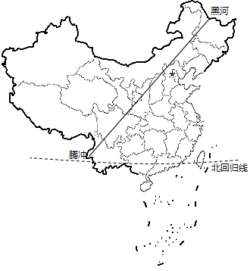
A．加快东部城市化 B．完善西气东输、西电东送
C．平衡东西部资源分布状况 D．扶持西部第二、第三产业发展工程
“虹吸效应”是指区域的中心城市吸收了周边城市的各种资源，随着资源的聚集，中心城市的吸引力会越来越强，周边城市的人才会逐渐流失的现象。“外溢效应”是指中心城市受政策影响以及过度聚集的拥挤导致其技术、人才、产业、资金等向外围地区迁移，从而促使外围城市的经济发展的现象。下图为广东省2012-2017年户籍人口逐年净迁移人数（万人）变化曲线图，据此完成下面小题。
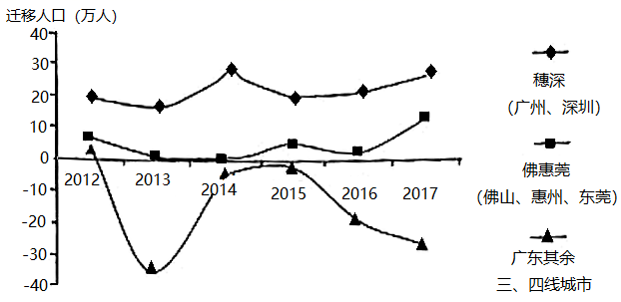
2.上图反映出人口迁移的变化是（ ）
A.穗深人口迁入2013年达最大值 B.三四线城市人口净迁出2013年达最大值
C.佛惠莞年人口迁入数持续上升 D.2015-2016年佛惠莞人口变化幅度最大
随着推进新型城镇化和乡村振兴，城乡区域发展格局不断优化，加大城镇老旧小区改造力度，因城施策促进房地产市场平稳健康发展。与追求数量增长的传统城镇化不同，新型城镇化的重点在于提升城镇化质量，致力于实现“人的城镇化”。传统城镇化阶段完成了农村地区农民空间转移，而区域发展越过这一阶段后农业转移人口的市民化问题，便成为新型城镇化的重要任务。据此完成下面3--4题。
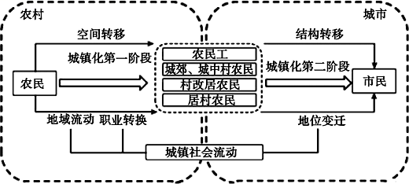
3．下列措施中最能提升城镇化质量的是（ ）
①完善基础设施 ②提升工资待遇 ③改革户籍制度 ④完善社会保障体系
A．①②③ B．①③④ C．②③④ D．①②④
4．当前我国流动人口呈现出“家庭式迁移”的新趋势，主要是由于 （ ）
A．城乡差距不断缩小 B．为下一代提供良好的环境
C．现代交通通信发达 D．获取更高的家庭收入
小米同学在去年暑假和寒假期间，对环地中海地区的时鲜业进行了大量的实地考察研究，并发现由于高地水土流失和低地沼泽化，当地原本不适合发展农业生产，后经过当地人民大规模的兴修水利、拦洪灌溉、涸沼开垦等措施后，变得更加适合水果、蔬菜、花卉的生产。随着交通运输条件的变化、工业化的发展和城市化水平的提高，环地中海农业出现了大规模专业化生产的现象。目前环地中海的法国、西班牙等国成为水果、蔬菜、花卉等大规模生产基地，大量供应欧洲市场。但目前该地区的农业发展依然面临低温、洪水、病虫害等灾害和市场竞争激烈等一系列的问题。根据上述材料和下图信息完成下面5--6题。
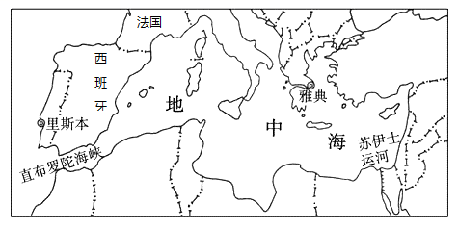
5．对环地中海地区农业发展的区位条件分析不正确的是（ ）
A．地势起伏较大是造成高地水土流失的重要原因之一 B．当地夏季炎热，非常适合水稻种植
C．冬季气候温和湿润，但常受低温冻害影响 D．市场需求是促使该地区农业大规模专业化的主要原因
6．与西班牙相比，法国发展水果、蔬菜、花卉等生产的优势最有可能是（ ）
A．距西欧等主要消费市场更近 B．科技水平更高 C．鲜果上市比较早 D．农业人口较多

读下面几种常见工业导向型模式图，完成下面7--8题。
7．判断工厂区位选择依次与图示a、b、c、d对应的是（ ）
A．食品厂、汽车厂、啤酒厂、微电子厂 B．炼铝厂、服装厂、芯片厂、家具厂
C．飞机制造厂、鞋厂、汽水厂、电解铜厂 D．甘蔗制糖厂、电子装配厂、水产品加工厂、石油加工厂
8．图a导向性工业的主要区位特点是（ ）
A．市场广阔 B．科技发达 C．矿产资源丰富 D．交通便利
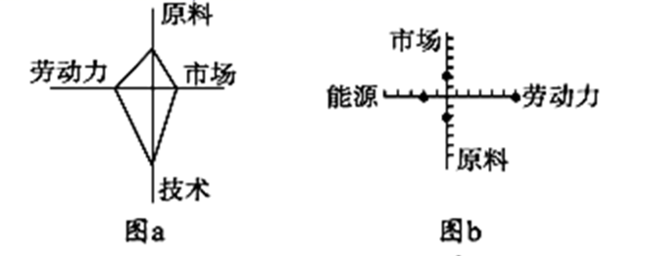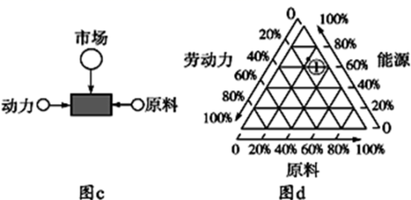
近年来，随着网络购物快速发展，快递业呈爆炸式增长。读图
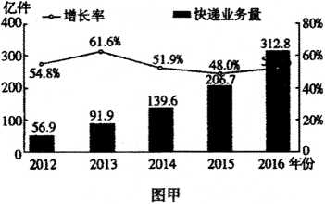
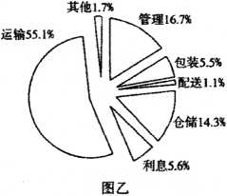
2012—2016年我国快递业务量及其增长率变化图（图甲）和2016年快递业成本构成图（图乙），完成9—10题。
9.近年来，我国快递业飞速发展的主要原因不包括（ ）
- 市场空间不断扩大 B.电子商务高速发展
- 高速公路网不断完善 D.从业人员素质大幅提升
10.下列措施中，有利于大幅降低快递业成本的是( )
A.加强资质审核，保障寄递安全 B.加强与综合交通运输体系的对接
C.提高包裹的精美度和观赏性 D.扩大仓储空间，增加配送人员
川西地区地形、地质条件极其复杂。连接雅安和西昌的高速公路（雅西高速）被喻为中国最美的“天梯高速”。下图甲是雅西高速途经拖乌山时，被设计建设成双螺旋形状，图乙是西南地区公路、铁路沿线常见的“敞开窗户的隧道工程”——棚洞。完成下面11-12题。
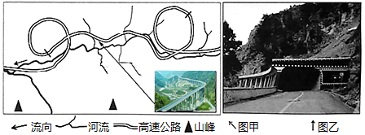
11．图乙设施的主要作用是（ ）
A．防御洪水的危害 B．方便野生动物穿越 C．通风、散热作用 D．防御落石、滑坡的危害
12．“双螺旋”设计最大的好处是（ ）
A．降低线路坡度 B．保证行车安全 C．避免地质灾害 D．更好地欣赏沿途风光
近年来，国内各大电子商务平台均将销售农产品作为发展重点，农村出现了一批专业的“淘宝村”，其特征是家庭网店数量多，比重高，电子商务总额大，据此完成下面13--14题。
13．东部省区“淘宝村”数量较多的主要原因是（ ）
①矿产资源丰富 ②市场较大 ③劳动力廉价 ④物流便利
A．①② B．②④ C．①③ D．①④
14．物流是网购的主要环节，其中货物追踪查询系统运用了（ ）
A．遥感（RS）和全球卫星导航系统 B．全球卫星导航系统和地理信息系统（GIS）
C．遥感（RS）和数字地球 D．地理信息系统（GIS）和数字地球
习近平总书记在十九大报告中提出：“建设生态文明是中华民族永续发展的千年大计。必须树立和践行绿水青山就是金山银山的理念。”据此完成下面15-16题。
15．“绿水青山就是金山银山”的理念，强调的是（ ）
A．经济可持续发展 B．人口可持续发展 C．生态可持续发展 D．科技可持续发展
16．下列做法中，符合生态文明建设要求的是（ ）
①西北地区林地、草地开垦为耕地②构建生物多样性保护网络③发展清洁生产和循环经济
④华北地区过量开采地下水 ⑤开展国土绿化行动
A．①② B．②③⑤ C．③④⑤ D．①②④⑤
第II卷（非选择题）
二、综合题(共3题，总分52分)
17.下图是某城市规划简图及近年该城市统计的人口年龄结构金字塔图(图甲)，该市常年盛行东北风。读图，回答问题。(18分)
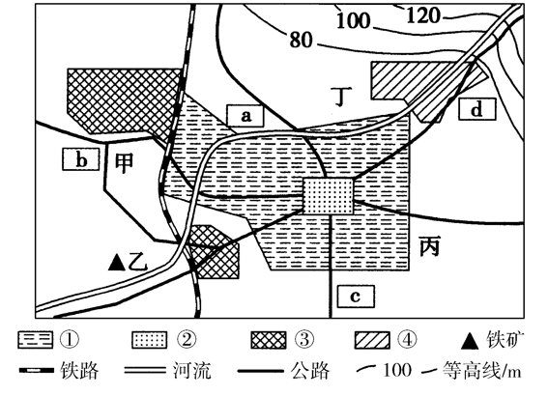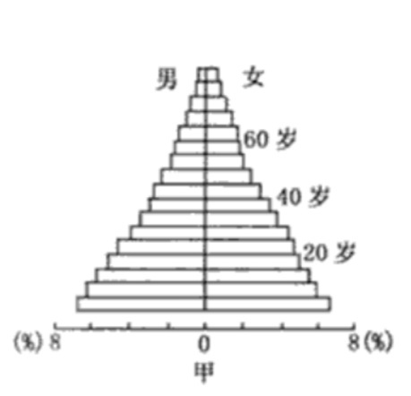
（1）如该城市主要功能区包括住宅区、工业区、商业区和文化区，则③④所代表的功能区分别是________、________。(4分)
（2）a、b、c、d四个宜建高级住宅区的是________，试说明原因。(6分)

（3）该市计划在甲、乙、丙、丁四地中选择一处建设钢铁工业基地，你认为最合适的选址位于________处，试说明原因。(6分)

（4）预测未来30年后，该城市面临的人口问题是 。（2分）
18．阅读材料，回答下列问题。（16分）
材料一：雷州半岛素有“红土地”之称，土质大部分为砖红壤土，三面环海，徐闻县就是处在这片红土地上的绿色生态花园。徐闻县以火山熔岩台地及火山丘陵为主的缓坡台地地貌为主，生产了我国近一半菠萝，也制造了我国罕有的壮美景观——“菠萝的海”。
材料二：2021年2月26日，“徐闻菠萝”高铁专列启程。该专列主要宣传推介徐闻菠萝，扩大在西北、华东、华中市场的影响和销量，徐闻县农业局负责人表示下一步计划将菠萝带上列车让乘客可以品尝鲜香的徐闻菠萝。本年度在干旱少雨的天气影响下，产量无较大波动，价格较往年同期高，采购商表示销售局面十分火热。
材料三：皮革制品对生态的蹂躏和破坏以及对人类的危害是环保人士一直担忧的事情，菠萝叶纤维的出现，可以解决这些问题，成为新的皮革替代品。菠萝叶本是田里的废料，经过人们的处理加工后，可制成菠萝纤维，天然柔韧，廉价环保，是非常有竞争力的生态纺织材料。

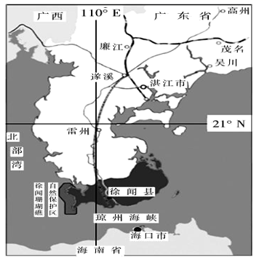

（1）根据材料推测菠萝生长对土壤条件的要求。(6分）

（2）分析菠萝火热销售局面出现的原因。（6分）

（3）从可持续发展的角度，说明以“菠萝环保皮革”替代动物皮革的意义。（4分）

19. 阅读图文材料，完成下列要求。（18分）
材料一：改革开放40年来，河北省传统工业迅猛发展，成为我国钢铁产量最大的省级行政区。20世纪80年代，邯郸市的武安县是全国有名的“钢铁大县”和“产能大县”，拥有数十家钢铁企业，近年来，经济逐渐走向衰落。随着京津冀一体化的发展，河北钢铁集团冀中能源集团相继涌向黄骅港，这里不仅承接了天津港部分煤炭、石油、矿石运输业务，为内地钢铁企业可持续发展提供保障，还承接了北京B集团现代高端整车制造项目。目前黄骅港正以崭新的面貌打造我国北方新的“汽车城”和现代化商贸物流中心。
材料二武安市及黄骅港地理位置示意图。
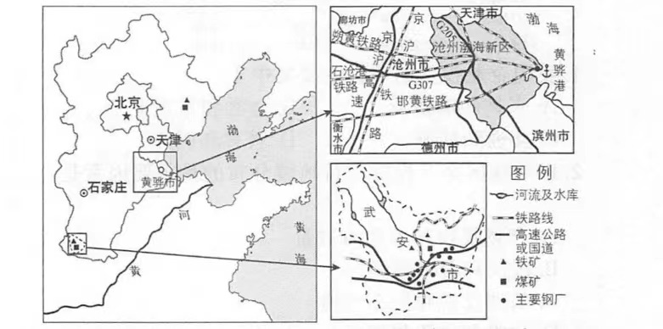
- 说明20世纪80年代武安发展钢铁工业的主要区位优势。(4分）

- 分析武安市近年来钢铁工业不断衰落的主要原因。(4分)

(3）说出黄骅港承接天津港部分煤炭、石油、矿石运输业务转移的益处。(4分)

(4)运用工业区位原理分析黄骅港承接B集团现代高端整车制造项目的优势。 （6分）

2020-2021（下）高一年级地理考试答案

- 单项选择题（每题3分，总分48分）
题号 | 1 | 2 | 3 | 4 | 5 | 6 | 7 | 8
答案 | D | B | B | B | B | A | C | B
题号 | 9 | 10 | 11 | 12 | 13 | 14 | 15 | 16
答案 | D | B | D | B | B | B | C | B

二、综合题（共3题，总分52分）
17、（１８分）（1）工业区 文化区（4分）
（2）d 靠近文化区；位于盛行风的上风向；环境优美；污染小；位于河流上游等。（6分）
（3）乙 位于城市主导风向的下风向；河流下游；接近铁矿资源；接近公路、铁路和河流，交通便利；水源充足等。（６分）（任答3点得分）
（４）人口老龄化问题 （２分）
18．（16分）（1）①产地红色土广布，菠萝较适合在弱酸性土壤上种植；②徐闻县火山岩风化物丰富（火山地貌），说明菠萝生长对土壤肥力要求较高。③缓坡台地地貌，说明菠萝种植要求土壤排水条件好。（6分）
（2）①干旱少雨的天气，有利于菠萝糖分的积累，口味更好；②“徐闻菠萝”专列扩大了其在全国的影响力；③品牌效应好，吸引全国各地食客购买；④政府政策大力支持，不断提升徐闻菠萝的市场影响力。（6分）（任答3点得分）
（3）①循环利用农业废料，提高资源利用率，保护环境；②减少对动物的伤害，有利于对生物多样性的保护；③“菠萝环保皮革”材料天然，减少化学制品对人体健康的危害。
（4分）（任答2点得分）
19（18 分）
(1)煤铁资源丰富，原料充足；邻近京津冀工业发达地区，市场
广阔；临近河流、水库，水源比较充足；有铁路、高速公路等干线
经过，交通便利；政府政策大力支持等。(任答四点得4分)
(2)产业结构单一；钢铁市场需求量下降，产能过剩；钢铁生产
耗能高，环境污染日趋严重；煤铁资源枯竭；政策影响(压减钢
铁产能，产业结构调整等)；新技术革命的冲击。(任答四点得
4分）
(3)增加黄骅港吞吐量，提高经济效益；促使黄骅港提升专业化
运输能力。(4分)
(4)黄骅港地价低；劳动力成本相对较低；海陆交通便利；国家
政策支持等。（任答三点得6分）

